OpenCV 라이브러리란

컴퓨터의 눈을 담당하는 기술이라고 한다.

C / C++ 로 개발 됐으며 python, java에서도 개발 환경을 지원하기에 개발이 가능하다.

사용 목적

1. 영상처리
2. 이미지 처리
3. 주로 실시간 이미지 처리에 사용

OpenCV로 할 수 있는 것

*(line detection, object detection) \* detection 감지하다*

1. 이미지의 특정색만 검출 가능 ( 윤곽선, 코너, 직선, 원 등… )
2. 이미지에서 원하지 않는 특정 데이터만 제거
3. 지문이나 글자, 그림, 패턴을 인식 ( 눈, 코, 입 )
4. 이미지의 특정 부분을 다른 이미지로 변경, 두 개의 이미지를 붙이기
5. 최신 기술인 자율주행 자동차와 딥러닝

밑에서 계속

Python에서 OpenCV를 사용하는 방법

라이브러리 install, import 방법

1. pip install opencv-python
2. import cv2

예시 이미지들

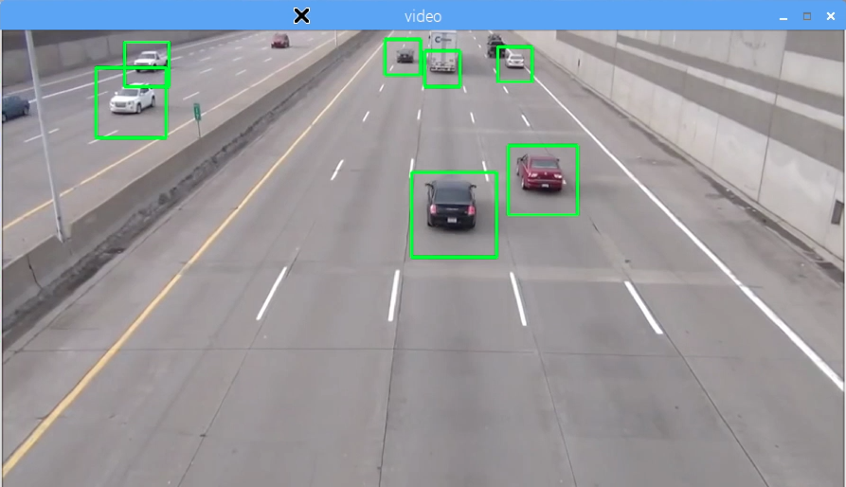

자동차를 인식

밑에서 계속

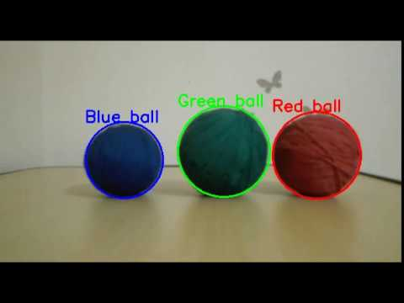

색깔별 공 인식 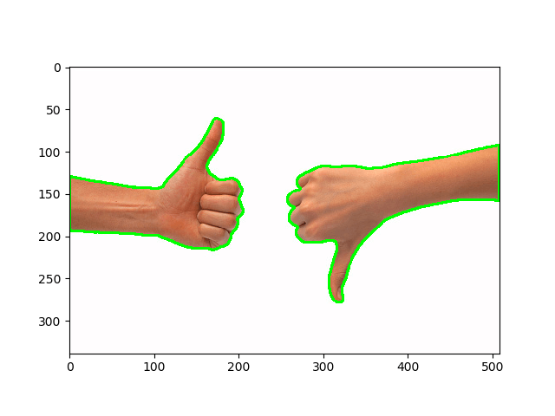

손 윤곽선 ( outline )